科研档案整理及管理系统应用指南
目 录
科研档案整理指南 2
第一章 概念 2
第二章 整理要求 2
第三章 进入“档案管理系统”录入目录 3
第四章 归档 4
科研档案管理系统应用指南 5
一、登陆方式（任选一种） 5
二、输入目录（任选一种） 6
（一）批量导入 6
（二）逐条输入 15
1、创建档案表 15
2、添加文件 16
三、上传文件 19
四、打印“移交目录” 21
五、常见问题 22
1、无法登陆系统，点击登陆没有反应 22
2、无法添加文件，点击“添加”没有反应 23
3、无法打印，点击“打印预览”后一直显示“正在生成目录” 23
六、联系我们 24

科研档案整理指南

第一章 概念
第一条 科研档案是指凡在科学技术研究（包括自然科学研究和哲学社会科学研究）项目（课题）的管理和实践活动中直接形成的具有保存价值的文字、图表及声像载体材料。
第二条 科研档案由科研工作综合性、管理性文件材料和科研项目材料组成。
第三条 科研工作综合性、管理性文件材料整理单位“件”，科研项目材料整理单位“卷”

第二章 整理要求

第四条 科研工作综合性、管理性文件材料整理参照《兰州大学部门归档文件整理细则》
第五条 科研项目材料整理
1.根据材料形成规律，将每个科研项目文件材料进行系统整理，视其材料多少，组成一个项目一卷或一个项目数卷；
2.按科研项目的科研准备阶段、研究阶段、总结鉴定验收、成果奖励申报及推广应用五个工作阶段整理、组卷；
3.每卷分别用铅笔编写页码，正面编在右上角，背面有文字图表的编在左上角；
4.如果一卷的页数超过200页（A4单面），超过100页（A3单面），请将此件分成两件或多件，每件单独编页。
5. 成套、成册的科研文件宜保持其原有形态，如有系统准确的页号，可以不再重复编；
6. 整理时注意剔除多余的重份文件和不必要的复制件；
7. 归档文件材料的装订：在保证文件材料完整、安全的情况下可以不装订，经档案馆人员审核后装订；如果装订，请购置不锈钢针装订，统一采用在距左侧边沿1.2厘米、距上下边沿7厘米处装订；

第三章 进入“档案管理系统”录入目录
第六条 录入注意事项：
1.同一项目录入一个档案表，著录项目按实际内容填写；
2.责任者：制发文件的组织或个人，即文件的发文机关或署名者，可使用规范简称。两个单位以上，一般只填写主办单位。合同、协议应填写甲、乙两个单位名称；
3.文号：填写文件的文号，项目编号，不能省略，无编号的，不用标识；
4.题名：照录文件标题，不得省略或变更。无标题、标题不规范、或标题不能反映文件主要内容，应全部或部分自拟标题，自拟内容需加方括号“[ ]”；
5.日期：填写文件的形成时间，或结题时间，一般以落款为准，以8位阿拉伯数字标注年、月、日，如2001年5月2日，2001年11月8日，分别标注为20010502和20011108；
6.页数：填写每份文件的总页数，总页数以每份文件的最后一个页号为准；
7.备注：注释文件需说明的情况；
8.在录入时，请将文件的电子版全文上传。
第七条 录入流程：
参见“科研档案管理系统应用指南”。

第四章 归档
第八条 归档类目及范围：参见《兰州大学全宗档案整理分类编号方案简表、类目设置、归档范围及保管期限表》
第九条 归档时间：项目竣工后的三个月内
第十条 打印移交目录：在目录空白处单位主管领导、归档整理人签字，并加盖公章；
第十一条 将归档材料按照目录顺序放置；
第十二条 在档案馆主页-下载中心下载“备考表”，如归档材料有需说明的，可加以说明，如无说明只需在“归档整理人”处签名，并填写归档日期。
第十三条 与档案馆联系，移交档案。
第十四条 经档案馆验收合格后归档。凡不符合要求者，档案馆有权拒绝接受，限期改正后归档。

联系电话：8910927 联系人：李田妹 陈闻歌 梁振林

科研档案管理系统应用指南

一、登陆方式（任选一种）
1、打开链接：http://archives.lzu.edu.cn:800/
2、打开档案馆主页，从下图所示登陆
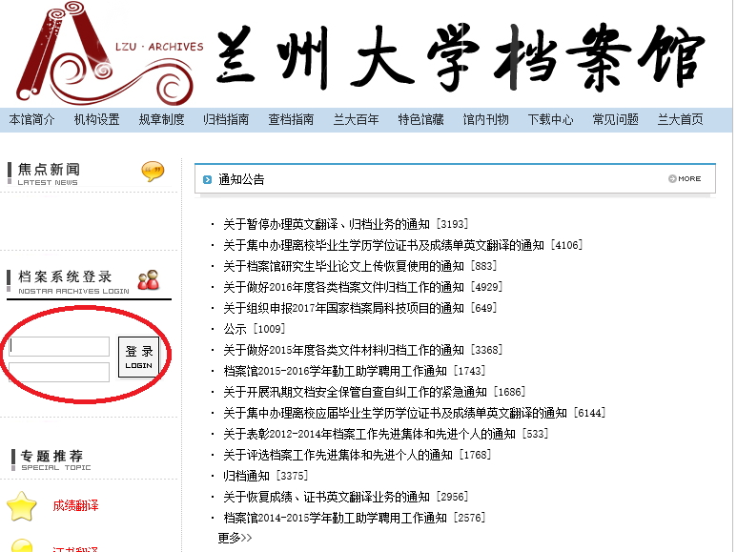

登陆成功如下图所示：
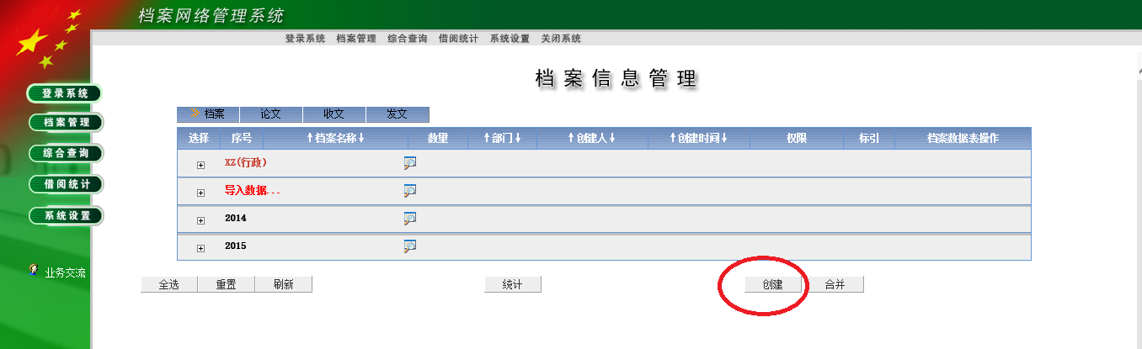

二、输入目录（任选一种）

（一）批量导入
1、下载EXCEL模板（档案馆主页->下载中心->科研项目归档目录模板，根据模板填写。
2、数据导入
填写完上一步的EXCEL表格后，登陆系统，如下图所示：
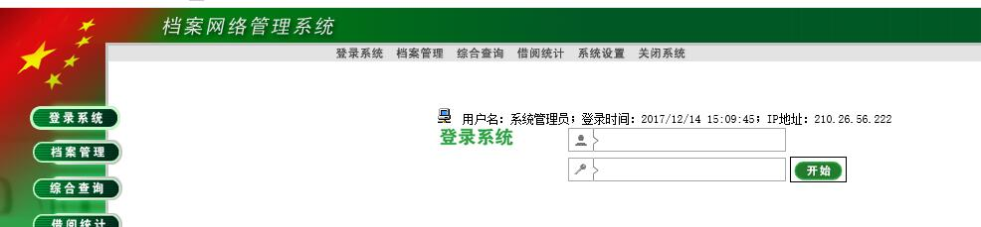
点击上图的“系统设置”，出现如下界面：
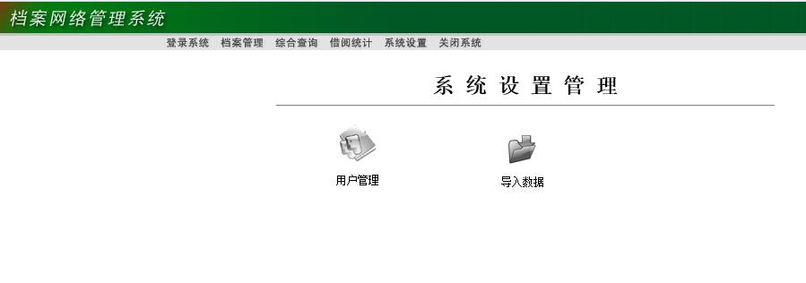
点击上图的“导入数据”，出现如下界面：
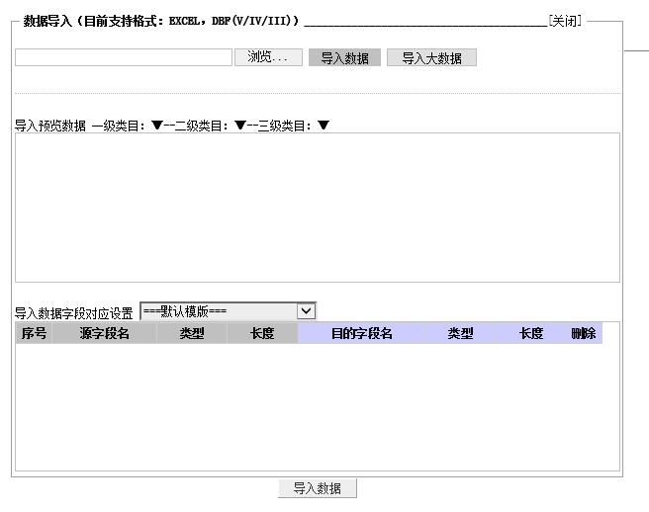
点击上图“浏览”选择要导入的文件，点击“导入数据”，出现如下界面：
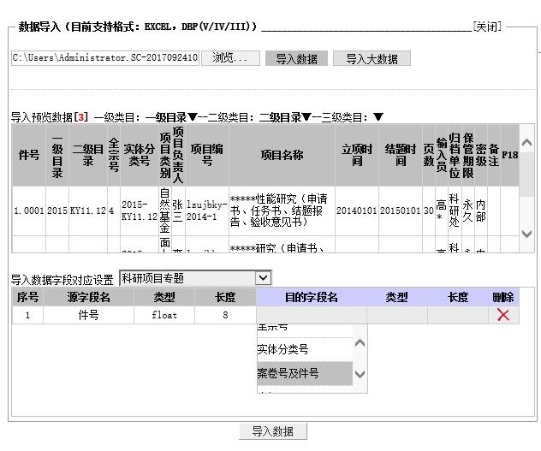
选择“科研项目专题”，点击上图“一级类目”后的▼，出现如下界面，点击选择“一级类目”，如下图所示：
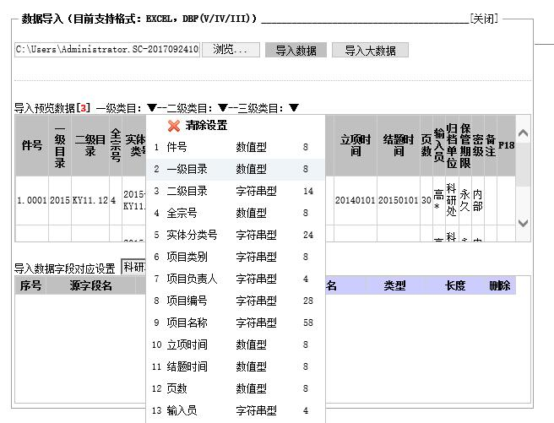
点击上图“二级类目”后的▼，出现如下界面，点击选择“二级类目”，如下图所示：
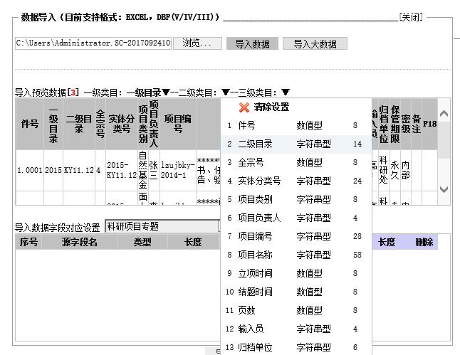
点击上图灰色区域的“件号”，出现如下界面:
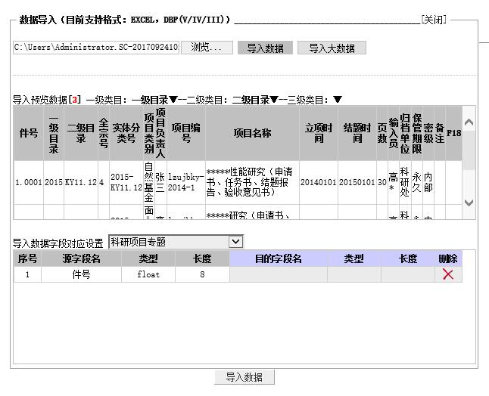
点击上图“件号”和“目的字段名”交叉处（红色圈部分），出现如下图所示界面：
下拉选择“案卷号及件号”，出现如下界面：
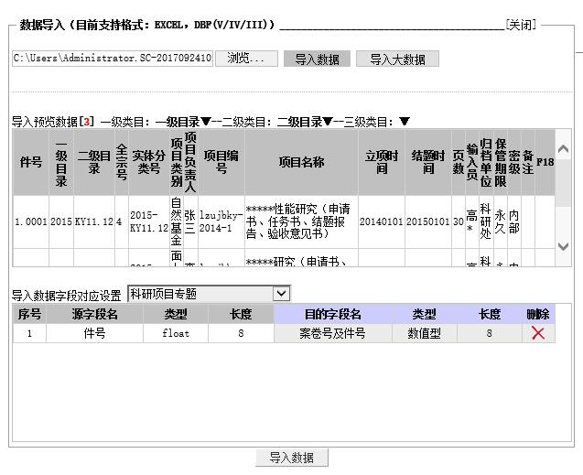
依次点击上图的“全宗号”、“实体分类号”……，做相似的操作，完成一一对应，如下图所示：
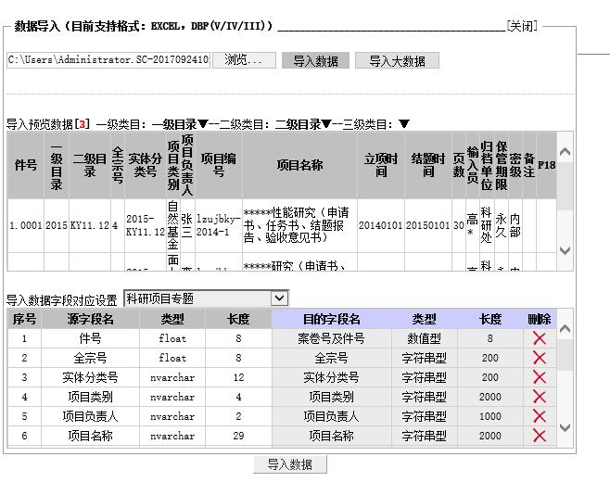
点击上图的“导入数据”，出现如下界面：
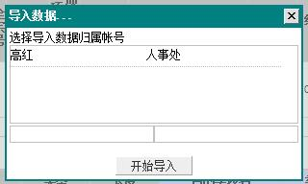
点击选择账号，点击“开始导入”，出现如下界面：
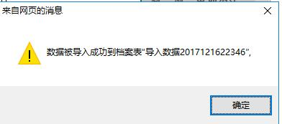
点击“确定”，数据导入系统。
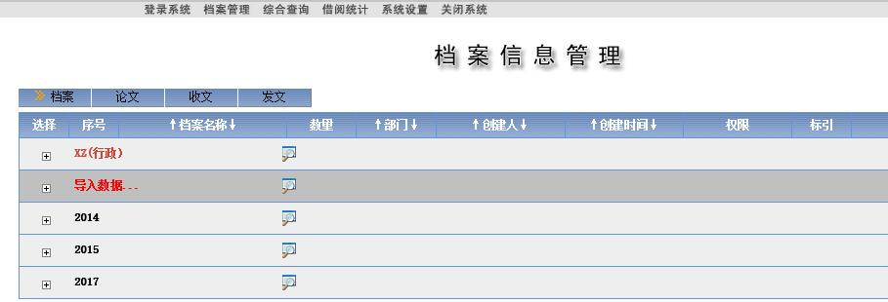
点击上图的“档案管理”->“导入数据”，出现如下界面：
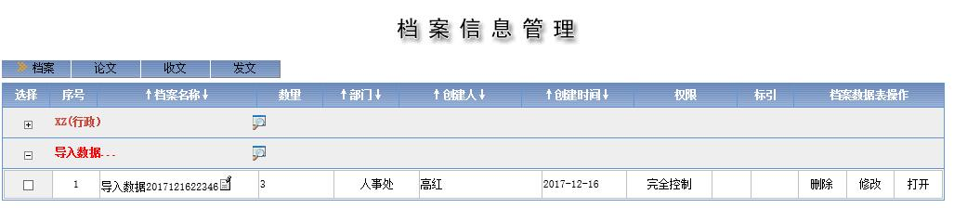
右击“导入数据*****”，点击“重命名”，出现如下所示界面：
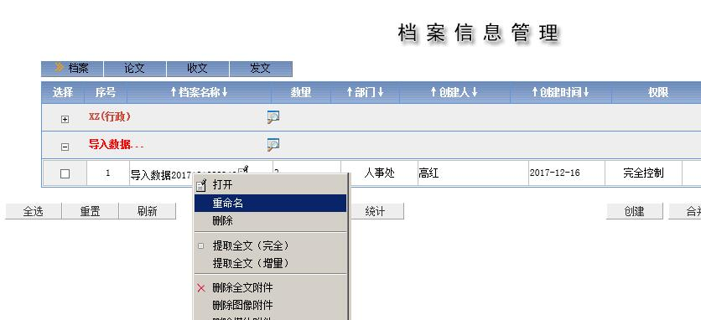
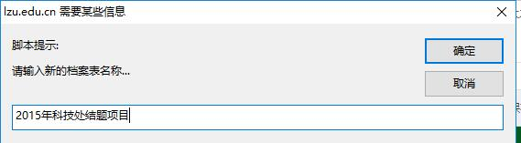
命名为文件材料名称，如 “2015年科技处结题项目”，点击确定后如下图所示：
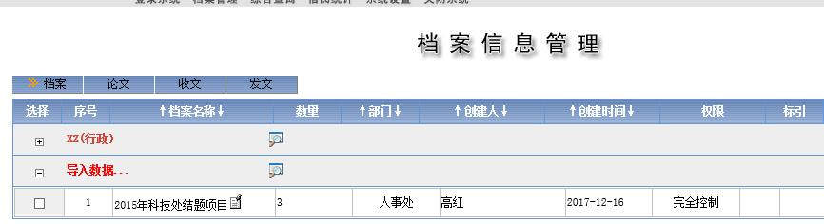
至此，目录导入成功！

（二）逐条输入

1、创建档案表
点击上图的“创建”，出现如下图所示对话框：
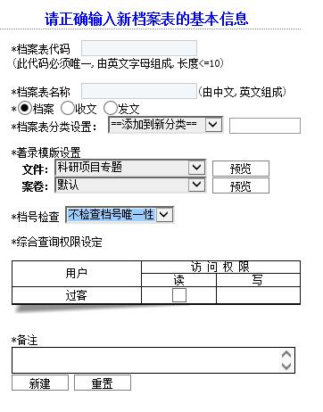
由数字和字母组成，长度小于等于10，推荐使用：年度+材料名称。如2017科技处材料，可填写为：2017kjc

推荐写：年度+材料名称。如2017科技处科研项目，可填写为：2017科技处科研项目
填写归档材料所在年份，如2017科技处科研项目，填写:2017
选择“科研项目专题”

填写后如下图所示：
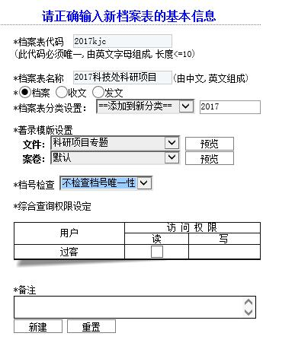
科研项目档案输入模板
点击上图“新建”，则创建新档案成功，系统自动回到档案管理界面，如下图：
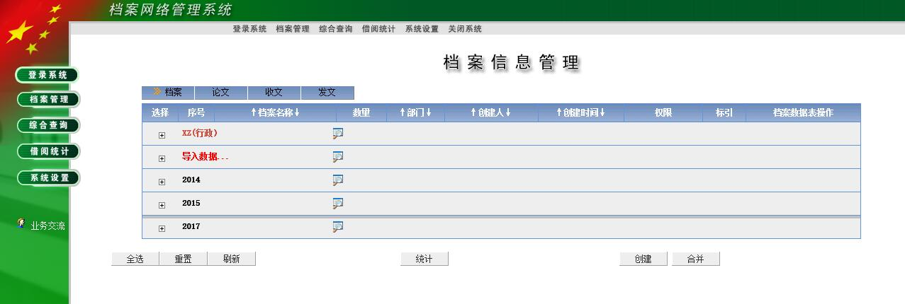

2、添加文件
点击上图中的“2017”（此为第1步创建的分类），即如下图：
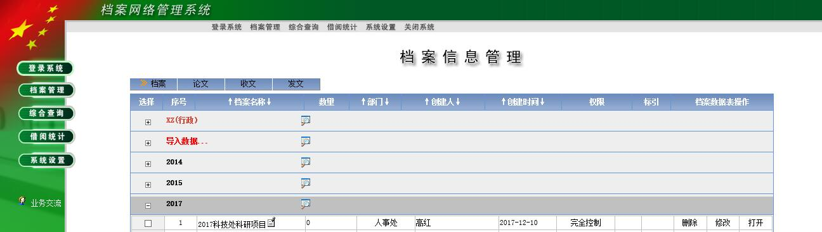
该表为第一步所创建的档案表
点击上图档案表“2017科技处科研项目”或“打开”，则如下图所示：
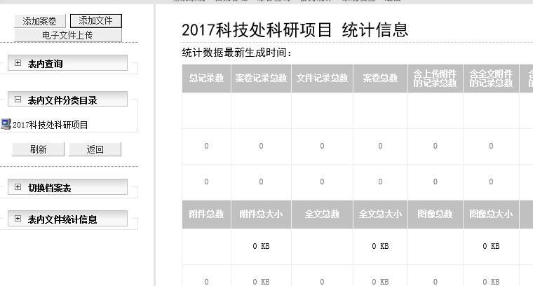

第一次添加文件，点击上图“添加文件”，出现如下对话框，填写示例如下：

项目结项年份，此处填写：2017

科技处填写：KY11，12
社科处填写：KY12，12

一级目录-二级目录，例如，此处填写：2017-KY11.12

全宗号：4

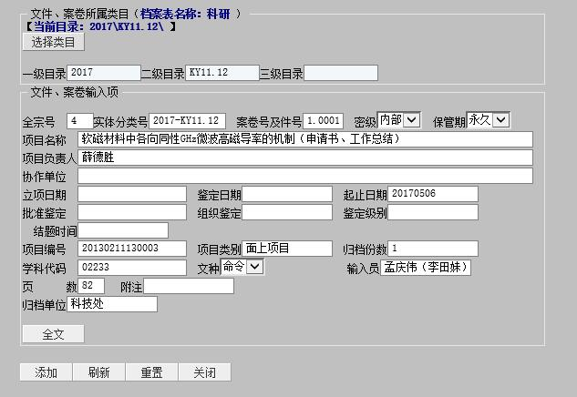
对照《兰州大学归档文件范围及保管期限表》选择，或电话咨询
密级默认：内部

铅笔编页后的实际页数

格式：八位数字,如20170101

填写归档人

格式：八位数字,如20170101

其余根据实际情况填写

添加成功后如下图所示：
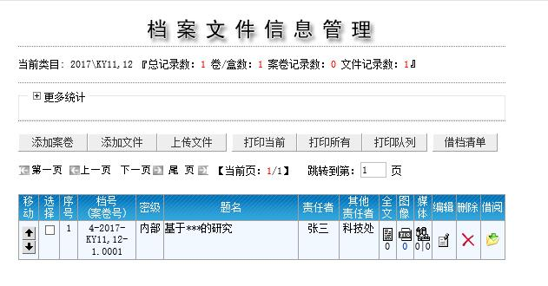
后续添加文件，点击上图中的“添加文件”，填写相关信息，添加即可。
所有文件添加完成后，如下图所示：
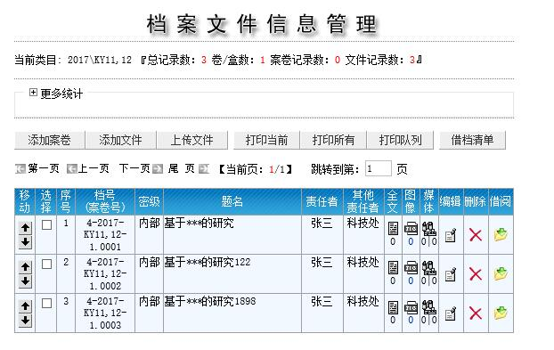

三、上传文件
点击上图“全文”，如下图所示
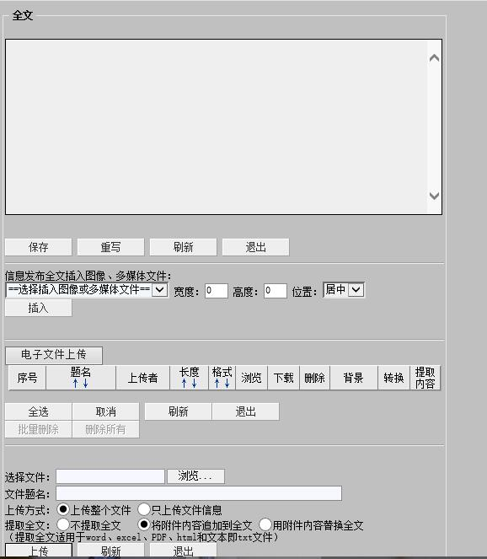
依次点击上图的“浏览”选择对应的文件，再点击“将附件内容追加到全文”，然后点击“上传”，上传成功后，如下图所示（对应的全文图标处变为黄色，且图标下有数字，数字表示上传的文件个数）：
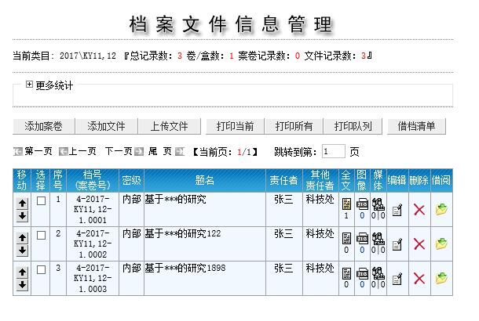

四、打印“移交目录”
点击上图“打印当前”，出现如下对话框：
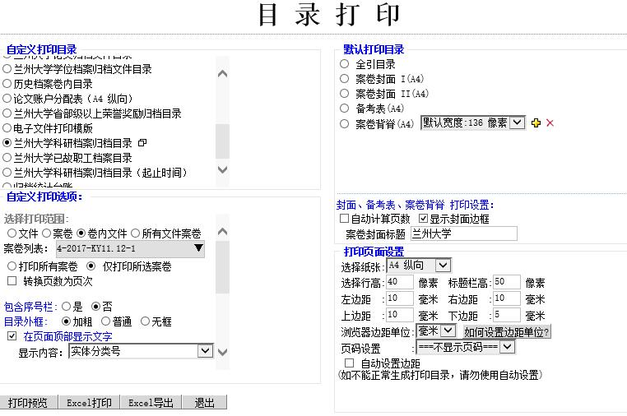
选择“兰州大学科研档案归档目录”，去掉右下角“自动设置边距”对勾
，点击打印预览，出现如下页面：
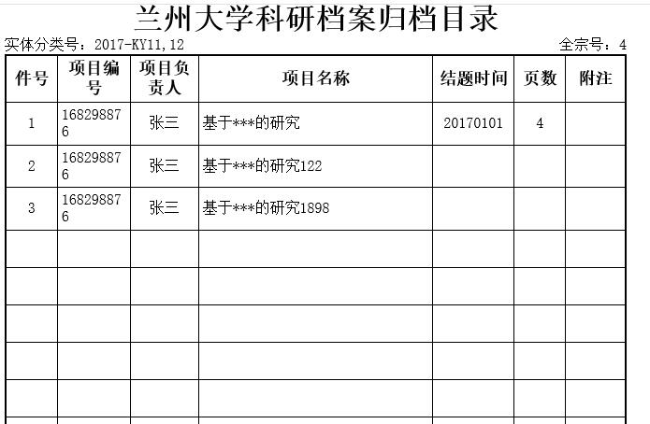
目录最后一页空白处需经办人和主管领导签字。目录第一页左上角归档单位盖章。
右击选择“打印”，移交目录打印成功！

五、常见问题
1、如果能上档案馆主页，请在地址栏去掉“/”，然后加“:800”（冒号是英文输入下冒号，可复制本说明中的地址），如下图所示：
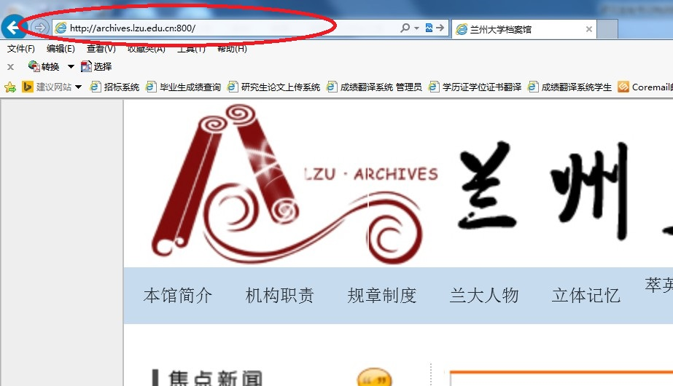
http://archives.lzu.edu.cn:800/
或者直接在地址栏输入：http://archives.lzu.edu.cn:800/
A.回车后，如果显示网页无法打开
请去掉浏览器代理
B.回车后，显示“兰州大学档案管理系统网络版”，请重新输入用户名和密码登陆，如提示密码错误，请确认输入无误后致电8910927查询或重置。
c.如果用360浏览器登陆，请确认没有被拦截

2、无法添加文件，点击“添加”没有反应
请尝试用其他浏览器登陆操作（推荐使用IE浏览器）
或者：打开浏览器右上角有个工具-兼容性视图设置-添加 202.201.1.247
如果所用浏览器是“IE10”，请点击下图红色圈后，重新添加！
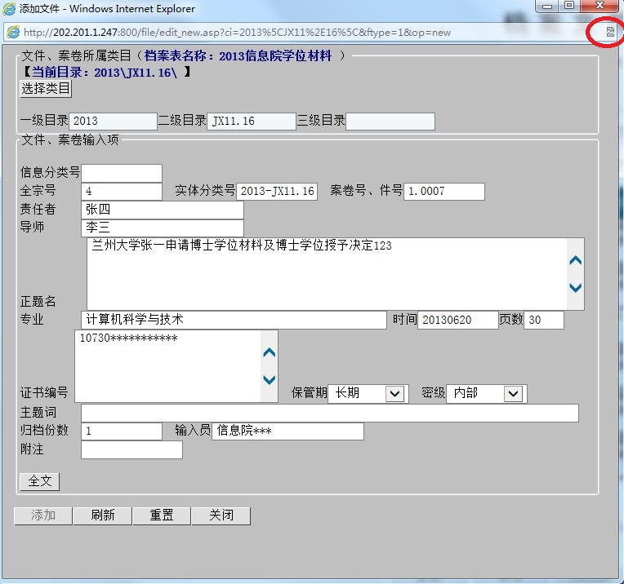

请去掉打印对话框中的“自动设置页边距”对勾，如下图
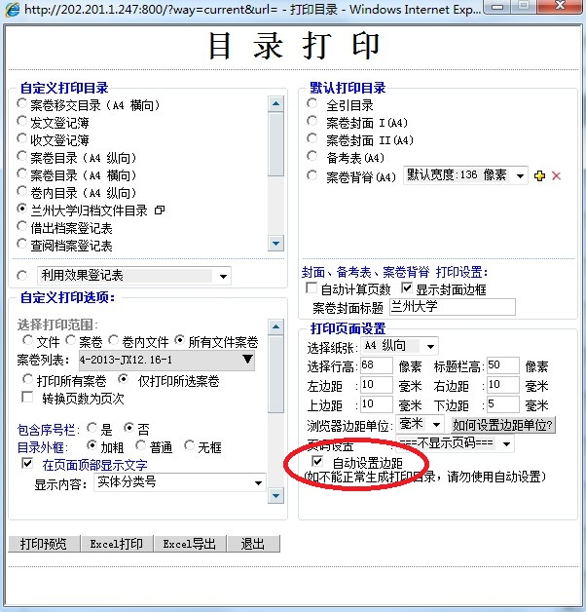

六、联系我们
名 称：兰州大学档案馆业务指导室
地 址：兰州大学医学校区明道楼307（兰州市东岗西路199号）
电 话：0931-8910927
邮 箱：lcy@lzu.edu.cn
Q Q 群：轻松归档（236223270）

